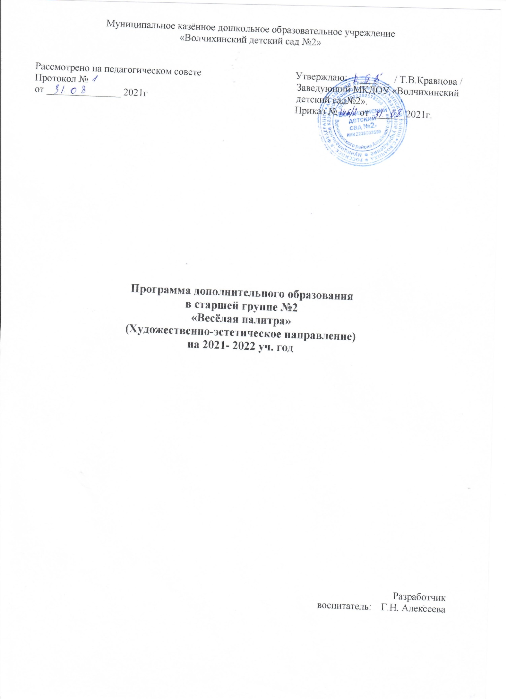

**Пояснительная записка**

Постоянный поиск новых форм и методов организации учебного и воспитательного процесса позволяет делать работу с детьми более разнообразной, эмоциональной и более насыщенной. Наличие материала для кружковой работы, его высокое качество, разнообразие способов рисования, поможет ребёнку увидеть и передать на бумаге то, что обычными способами сделать намного сложней. А главное, нетрадиционная техника рисования даёт ребёнку возможность удивиться и порадоваться миру. Эта программа вводит ребёнка в удивительный мир творчества, даёт возможность поверить в себя, в свои способности. Программа рассчитана на возраст детей от 5 до 6 лет. Обучение идёт от простой техники выполнения работы к более сложной. Занятия построены в соответствии с возрастом детей, со временем года. Методика занятий такова, что детей побуждает выбирать тот или иной вариант изображения, вносить свои дополнения, обогащающие содержание рисунка. Таким образом, создаётся возможность для развития творческих способностей каждого ребёнка, нестандартного мышления, творческой индивидуальности. Работа с разными материалами расширяет сферу возможностей ребёнка, обеспечивает его раскрепощение, развивает воображение, фантазию.

**Актуальность** состоит в том, что знания не ограничиваются рамками программы. Дети знакомятся с разнообразием нетрадиционных способов рисования, их особенностями, многообразием материалов, используемых в рисовании, учатся на основе полученных знаний создавать свои рисунки. Таким образом, развивается творческая личность, способная применять свои знания и умения в различных ситуациях. Рисование нетрадиционными способами, увлекательная, завораживающая  деятельность. Это огромная возможность для детей думать, пробовать, искать, экспериментировать, а самое главное, самовыражаться. Именно нетрадиционные техники рисования создают атмосферу непринужденности, открытости, раскованности, способствуют развитию инициативы, самостоятельности детей, создают эмоционально - положительное отношение к деятельности.

**Цель:** Создать условия для развития творческих способностей, изобразительных навыков ребенка, используя различные изобразительные материалы и нетрадиционные техники рисования.

**Задачи:**

1.Расширять представления о многообразии нетрадиционных техник рисования.

2.Обучать приемам нетрадиционных  техник рисования и способам изображения с использованием различных материалов.

3.Развивать детское творчество, фантазию и творческое воображение путём создания творческих ситуаций в художественно-изобразительной деятельности.

4. Воспитывать  устойчивый  интерес к рисованию нетрадиционными способами.

В целом занятия в кружке способствуют  разностороннему и гармоническому развитию личности ребенка, раскрытию творческих способностей.

План занятий

по изобразительной деятельности «Весёлая палитра» в старшей группе.

Компонент образовательной деятельности проводится 1 раз в неделю по понедельникам во вторую половину дня, длительностью 25 минут.

|  |  |  |  |  |
| --- | --- | --- | --- | --- |
| **№ п/п** | **Месяц** | **Тема** | **Цели и задачи** | **Дата** |
| **1.** | **Октябрь** | **1. «Листопад».**  (отпечаток листьями) | Продолжать учить детей использовать в рисовании природный материал. Наносить краску на листья и делать отпечаток на бумаге.  **Материал:**  - альбомные листы на каждого ребёнка,  - краски гуашь,  - кисти. | 05.10.2021г. |
|  |  | **2. «Дождливое небо».**  (свеча, поролон) | Продолжать учить рисовать природные явления (дождь),   прививать любовь к природе.  **Материал:**  - альбомные листы на каждого ребёнка,  **-** свеча,  - поролон,  - гуашь**.** | 12.10.2021г. |
|  |  | **3. «Гроздь рябины».**  Рисование ватными  палочками  (Пуантилизм) | Учить детей рисовать кисть рябинки методом тычка ватной палочкой. Развивать чувство ритма и цвета. Воспитывать интерес к отражению в рисунках своих впечатлений и  представлений о природе. Воспитывать интерес к природе и отображению впечатлений в рисунке.  **Материал:**  - Гроздь рябины (картинка или настоящая),  - краска красного цвета (гуашь), - шаблоны с изображением веточки,  - салфетки, ватные палочки,  - белая бумага формата А3,  - игрушка - птичка. | 19.10.2021г. |
|  |  | **4.** **«Подводный мир».**  (техника рисования мыльными пузырями) | Способствовать развитию - творческого воображения, мышления, художественно-эстетических навыков, мелкой моторики, глазомера, внимания.      Продолжить освоение техники рисования мыльными пузырями. Продолжать учить детей работать с гуашью.      Воспитывать интерес к творчеству.  **Материал:**  - альбомные листы на каждого ребёнка,  **-** мыльные пузыри,  - заготовки фона для коллажа. | 26.10.2021г. |
| **2.** | **Ноябрь** | **5.**  **«Осенний пейзаж».**  (оттиск мятой бумагой) | Продолжать знакомить детей с пейзажем. Закреплять навык рисования мятой бумагой.  **Материал:**  - альбомные листы на каждого ребёнка,  - гуашь,  - лист бумаги. | 02.11.2021г. |
|  |  | **6. «Белый снег пушистый в воздухе кружится».**  (тычок жесткой кистью, мятая бумага) | Учить рисовать природное явление – снег.  **Материал:**  - альбомные листы на каждого ребёнка чёрного цвета,  - гуашь белого цвета,  - лист бумаги,  - кисти,  - салфетки. | 09.11.2021г. |
|  |  | **7.** **«Ночь в лесу».**  (штампование картофелем, ватные палочки) | Продолжать учить рисовать по сырому листу. Развивать умение использовать несколько способов рисования. Прививать любовь к природе.  **Материал:**  - альбомные листы на каждого ребёнка;  - гуашь,  - вата,  - ватные палочки;  - салфетки;  - штамп из картофеля. | 16.11.2021г. |
|  |  | **8. «Необычная открытка».**  (рисунок по трафарету, ватные палочки, пальчики) | Продолжать учить детей заполнять краской всю поверхность трафарета, не выходить за линию рисунка.  **Материал:**  - альбомные листы на каждого ребёнка,  - разные трафареты (животные. Птицы, цветы, машины и тд.),  - гуашь,  - ватные палочки,  - салфетки. | 23.11.2021г. |
|  |  | **9. «Следы на снегу».**  (рисование пальчиками, кистью) | Продолжать учить рисовать кистью прямые полосы и волнистые линии. С помощью пальчиков рисуем следы на полосах. Развивать фантазию (чьи следы).  **Материал:**  - альбомные листы на каждого ребёнка,  - кисти широкие,  - влажная салфетка,  - гуашь. | 30.11.2021г. |
| **3.** | **Декабрь** | **10. «Зимняя открытка».**  (коллаж) | Научить детей создавать работы, используя знания нетрадиционных техник рисования, применять их при составлении открытки.  **Материал:**  - альбомные листы на каждого ребёнка,  - гуашь,  - ватные палочки,  - трафареты,  - различные штампы,  - свеча,  - салфетки. | 07.12.2021г. |
|  |  | **11. «Ёлка- тонкая иголка».**  (монотипия) | Учить рисовать на половине листа.  **Материал:**  - альбомные листы на каждого ребёнка,  - гуашь,  - кисти,  - вода;  - салфетки. | 14.12.2021г. |
|  |  | **12.** «**Скоро, скоро Новый год».**  (оттиск морковью) | Учить создавать новогоднюю гирлянду.  **Материал:**  - альбомные листы на каждого ребёнка,  - гуашь,  - морковь,  - салфетки. | 21.12.2021г. |
|  |  | **13. «Салют».**  (кляксография) | Научить детей делать кляксы , затем видеть в них образы, предметы или отдельные детали. Дорисовать их, в результате может получиться целый сюжет.  **Материал:**  - альбомные листы на каждого ребёнка,  - гуашь,  - трубочки для сока,  - салфетки. | 28.12.2021г. |
| **4.** | **Январь** | **14.**  **«Рыбки в аквариуме».**  (ватные палочки, рисуем точками) | Учить рисовать точками. Развивать фантазию, чувство цвета.  **Материал:**  - листы бумаги на каждого ребёнка,  - гуашь,  - ватные палочки,  -фломастеры,  - цветные карандаши. | 11.01.2022г. |
|  |  | **15. «Рамка для фото».**  (кляксография) | Продолжать упражнять детей в рисовании кляксой, создавать образы, сочетать цвета.  **Материал:**  - рамка из картона на каждого ребёнка,  - гуашь,  - трубочки для сока,  - салфетки. | 18.01.2022г. |
|  |  | **16.** «**Снежная крепость».**  (коллективная работа - мятая бумага, ватные палочки, рисование свечой) | Продолжать учить детей создавать зимний пейзаж, используя нетрадиционные техники рисования (мятая бумага, ватные палочки свеча ) закреплять умение работать в коллективе.  **Материал:**  - альбомные листы на каждого ребёнка голубого цвета,  - белая гуашь,  - свеча,  - ватные палочки,  - мятая бумага. | 25.01.2022г. |
| **5.** | **Февраль** | **17.**  **«Рисуем с помощью открыток».**  (коллаж) | Учить детей создавать сюжет с помощью картинок вырезанных из открыток.  **Материал:**  - открытки,  - альбомный лист,  - фломастеры,  - клей,  - кисть,  - салфетки. | 01.02.2022г. |
|  |  | **18. «Подарок для папы».**  (рисунок по трафарету, ватные палочки, колпачки от фломастеров с поролоном внутри) | Продолжать учить детей заполнять краской всю поверхность трафарета, не выходить за линию рисунка.  **Материал:**  - трафареты рубашки,  - гуашь,  - ватные палочки,  - салфетки. | 08.02.2022г. |
|  |  | **19. «Море волнуется».**  (свеча, поролон, техника по сырому) | Учить рисовать пейзаж с помощью свечи и технике по сырому.  **Материал:**  - альбомные листы на каждого ребёнка,  - гуашь,  - свеча,  - поролон,  - салфетки. | 15.02.2022г. |
|  |  | **20.** «**Фон для открыток».**  (рисуем поролоном) | Учить делать фон для открыток, равномерно наносить краску поролоном на всю поверхность листа.  **Материал:**  - альбомные листы на каждого ребёнка,  - гуашь,  - поролон,  - салфетки. | 22.02.2022г. |
| **6.** | **Март** | **21. «Открытка для мамы».**  (ладошки) | Учить использовать фон для открытки приготовленный на прошлом занятии, продолжать рисовать ладошкой.  **Материал:**  - фоновые листы на каждого ребёнка,  - гуашь,  - влажные салфетки. | 01.03.2022г. |
|  |  | **22.** «**Загадочный рисунок».**  (рисование шерстяной нитью) | Учить рисовать шерстяной нитью загадочные рисунки и давать им названия. Дорисовывать картинку из хаотически изображённых линий. Развивать речь детей.  **Материал:**  - картон на каждого ребёнка,  - гуашь,  - шерстяная нить,  - карандаши,  - фломастеры,  - салфетки. | 15.03.2022г. |
|  |  | **23.** «**Дуб для совёнка».**  (рисование ладошкой, пальчиками) | Совершенствовать технику рисования ладошкой, пальчиками. Прививать любовь к природе.  **Материал:**  - альбомные листы на каждого ребёнка,  - гуашь,  - влажные салфетки. | 22.03.2022г. |
|  |  | **24. «Коврик для друга».**  (поролоновые штампы с геометрическими фигурами) | Учить заполнять углы и середину прямоугольника с помощью штампов из поролона.  **Материал:**  - альбомные листы на каждого ребёнка;  - гуашь,  - поролоновые штампы,  - салфетки. | 29.03.2022г. |
| **7.** | **Апрель** | **25.** **«Весна – журчат ручьи».**  (свеча, ватные палочки) | Закреплять умение создавать пейзажи, учить видеть красоту природы.  **Материал:**  - альбомные листы на каждого ребёнка,  - гуашь,  - ватные палочки,  - свеча,  - салфетки. | 05.04.2022г. |
|  |  | **26.** «**Скворцы прилетели».**  (рисование тычком жёсткой кистью) | Закрепить технику рисования жёсткой кистью. Прививать любовь к природе.  **Материалы:**  - листы с изображением скворца на каждого ребёнка,  - гуашь,  - кисти,  - баночки с водой,  - салфетки. | 12.04.2022г. |
|  |  | **27. «По замыслу».**  (рисование любым материалом по выбору детей) | Учить детей самостоятельно передавать в рисунке свой замысел, выбирать подходящую технику рисования и материал.  **Материал:**  - альбомные листы на каждого ребёнка,  - гуашь,  - краски,  - ватные палочки,  - карандаши;  - кисти,  - баночки с водой,  - влажные салфетки. | 19.04.2022г. |
|  |  | **28.** «**Утро в лесу -подснежники».**  (техника рисования по сырому) | Совершенствовать технику рисования по сырому. Учить видеть красоту природы.  **Материал:**  - картон на каждого ребёнка;  - гуашь,  - вата. | 26.04.2022г. |
| **8.** | **Май** | **29.** «**Первые листочки».**  (рисование ладошками, пальчиками) | Совершенствовать технику рисования ладошками. учить дорисовывать рисунок пальчиками.  **Материал:**  - альбомные листы на каждого ребёнка,  - гуашь,  - влажные салфетки. | 17.05.2022г. |
|  |  | **30.** **«Весенняя картинка».**  (коллаж) | Продолжать рисовать разными нетрадиционными  техниками. Учить составлять композицию из разных материалов.  **Материал:**  - альбомные листы на каждого ребёнка,  - гуашь,  - ватные палочки,  - открытки,  - клей,  - ножницы,  - кисти,  - мятая бумага,  - штампы,  - трафареты. шерстяные нити и др. | 24.05.2022г. |

**Всего:** 30 занятий в год.

**Список литературы**

1. Казакова Р.Г. Рисование с детьми дошкольного возраста. - М.: Творческий центр СФЕРА, 2004.
2. Давыдова Г.Н. Нетрадиционные техники рисования в детском саду. Часть 1. – М.: «Издательство Скрипторий 2003», 2010.
3. Давыдова Г.Н. Нетрадиционные техники рисования в детском саду. Часть 2. – М.: «Издательство Скрипторий 2003», 2010.
4. Никитина А.В. Нетрадиционные техники рисования в детском саду. планирование, конспекты занятий: Пособие для воспитателей и заинтересованных родителей.- СПб.: КАРО, 2010.
5. Фесюкова Л.Б. ф44 От трёх до семи/Ил. З.А. Курбатовой.- Харьков: Фолио; СПБ.: Кристалл, 1996.-446 с.-(Семейный альбом).ISBN 5-7150-0394-6.